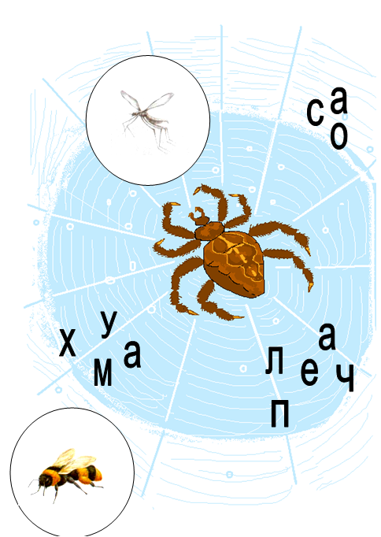

Игра «Паучок»
Цель: совершенствовать навыки звуко-буквенного анализа, развивать фонематический слух.
Ход игры
- Чтобы узнать, кто запутался в паутине, нужно составить слова из букв.
- Детям не умеющим читать, предлагаем спасти насекомых (используется картинка без букв), которые запутались в паутине. Для этого нужно правильно повторить цепочку слогов за взрослым (или выполнить другое задание взрослого).

Автор: Матыкина И.А.
Сайт: http://logorina.rusedu.net


